**캡스톤 디자인 I**

**종합설계 프로젝트**

|  |  |
| --- | --- |
| 프로젝트 명 | *DailyLife* |
| 팀 명 | *ET* |
| 문서 제목 | 결과보고서 |

|  |  |
| --- | --- |
| **Version** | 1.1 |
| **Date** | 2023-Jun-05 |

|  |  |
| --- | --- |
| **팀원** | 오성형 (조장) |
| 관지동 |
| 주좌건 |
|  |
|  |

|  |
| --- |
| **CONFIDENTIALITY/SECURITY WARNING**  이 문서에 포함되어 있는 정보는 국민대학교 소프트웨어융합대학 소프트웨어학부 및 소프트웨어학부 개설 교과목 다학제간캡스톤디자인I 수강 학생 중 프로젝트 “Daily Life”를 수행하는 팀 “ET”의 팀원들의 자산입니다. 국민대학교 소프트웨어학부 및 팀 “ET”의 팀원들의 서면 허락없이 사용되거나, 재가공 될 수 없습니다. |

**문서 정보 / 수정 내역**

|  |  |
| --- | --- |
| **Filename** | 최중보고서-DailyLife.doc |
| **원안작성자** | 오성현 관지동 주좌건 |
| **수정작업자** | 오성현 관지동 주좌건 |

|  |  |  |  |  |
| --- | --- | --- | --- | --- |
| 수정날짜 | 대표수정자 | Revision | 추가/수정 항목 | 내 용 |
| 2023-3-3 | 오성현 |  | 주제 | 팀원, 주제 파악 |
| 2023-3-10 | 관지동 |  | 기술 | 사용되는 기술 결정 |
| 2023-3-17 | 주좌건 |  | 분업 | 주요 기능 보조 기능 분업 |
| 2023-3-24 | 오성현.관지동 | Ver0.1 | Login | Login Register |
| 2023-3-31 | 주좌건 | Ver0.1.1 | API | API show in page |
| 2023-4-7 | 오성현 | Ver0.2 | Recommand | Recommand 기능 기본 개발 |
| 2023-4-14 | 관지동 | Ver0.3 | Postver1 | post 기능 기본 구조 및 Recommend 기능 보완 |
| 2023-4-21 | 주좌건 | Ver0,4 | Psotver2 | post 기능 완벽 및 후속 아이디어 |
| 2023-4-28 | 오성현 | Ver0.5 | Chat | chat 기능 기본구조 및 Recommend 기능 완성 |
| 2023-5-5 | 관지동 | Ver0.6 | Chat | chat 기능 완벽 및 후속 아이디어 |
| 2023-5-12 | 주좌건 | Ver0.7 | 분류 | Recommend 기능 국가 분류 기능 추가 |
| 2023-5-19 | 관지동 | Ver1.0 | FeedBack | Feedback 기능 기본 구조 |
| 2023-5-21 | 오성현.관지동，주좌건 | Ver1.1 | Test | 전체프로젝트테스트 |
|  |  |  |  |  |
|  |  |  |  |  |

**목 차**

1 개요 4

1.1 프로젝트 개요 4

1.2 추진 배경 및 필요성 4

2 개발 내용 및 결과물 6

2.1 목표 6

2.2 연구/개발 내용 및 결과물 7

2.2.1 연구/개발 내용 7

2.2.2 시스템 기능 및 구조 설계도 8

2.2.3 활용/개발된 기술 9

2.2.4 현실적 제한 요소 및 그 해결 방안 11

2.2.5 결과물 목록 11

2.3 기대효과 및 활용방안 19

3 자기평가 20

4 참고 문헌 20

5 부록 20

5.1 사용자 매뉴얼 20

5.2 운영자 매뉴얼 21

5.3 배포 가이드 21

5.4 XXX 매뉴얼 21

5.5 XXX에 대한 기술 문서 22

# 개요

## 프로젝트 개요

전체 구조: 본 소프트웨어는 BMOB 백엔드 클라우드 기술을 사용하여 Recommand 기능, post 기능, chat 기능을 통합한 소셜 소프트웨어이다.

전체 구조는 아래 그림과 같다

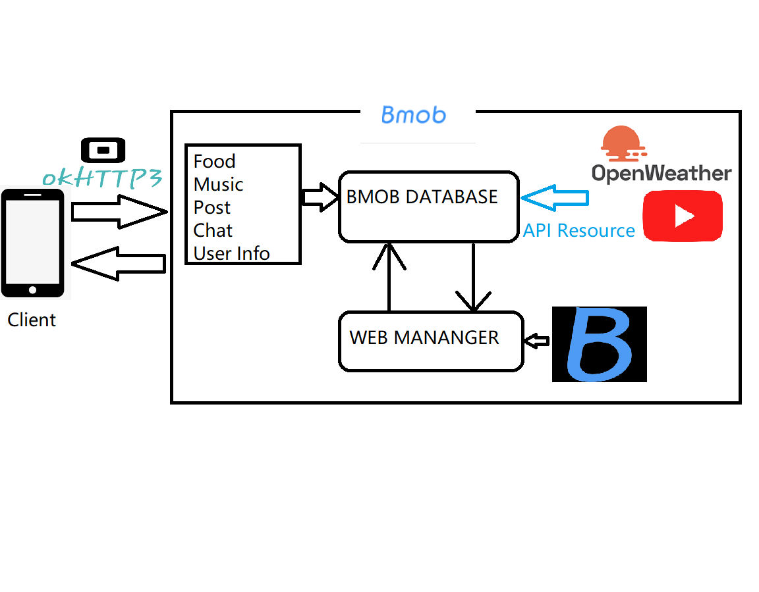

## 추진 배경 및 필요성

시대가 발전함에 따라 해외유학은 자신을 향상시키는 추세가 되었고 점점 더 많은 학생들이 해외 대학을 선택하여 유학을 합니다.한국에는 2022년 기준 16만6000명의 중국 유학생이 있다.하지만 한국에 온 지 얼마 안 된 유학생이 얼마나 빨리 한국 생활에 적응할 수 있을지는 그들이 직면한 큰 고민거리이다.

Daliylife 앱은 한국 유학생들의 현재 한국 생활에 대한 빠른 이해를 돕고, 중국 생활에 대해 알고 싶은 한국 학생들에게 추천, 포스트, 채팅 기능을 통합한 앱을 제공하기 위함이다.

# 개발 내용 및 결과물

## 목표

**한국에 중국인 유학생이 많아 한국 생활에 빨리 적응하는 것이 큰 고민이다.중국 대중문화에 대해 더 잘 알고 싶어하는 한국인 친구들도 많다.**

**본 프로그램은 한국에 있는 중국인 유학생들이 한국의 트렌드와 문화, 그리고 중국어로 된 대중문화를 알고 싶어하는 한국인들에게 도움을 주기 위해 개발된 소프트웨어이다.**

## 연구/개발 내용 및 결과물

### 연구/개발 내용

주요 기능:

1Recommand

FoodPage: 최근 한국과 중국에서 인기 있는 음식, 스낵 등의 데이터를 수집하여 이미 작성된 BMOB의 데이터베이스에 저장하고 버튼을 통해 한중 데이터의 분류를 전환하는 효과를 얻을 수 있다.

MusicPage: 최근 한중 양국에서 인기를 끌고 있는 음악 데이터를 수집하여 이미 작성된 BMOB 데이터베이스에 저장하고 버튼을 통해 한중 데이터의 분류를 전환하는 효과를 얻을 수 있다.

WeatherPage: Openweather API를 통해 도시 날씨 데이터 가져오기 및 표시

MainPage:추천페이지의 음악,음식,별자리 인터페이스에 무작위로 10개의 정보를 표시하고,추천페이지의 첫화면에 항목별 10개의 데이터 중 하나를 통합하여 사용자에게 제시

2 POST

사용자는 사진을 업로드하고 파일을 첨부하여 POST를 만들 수 있으며, 다른 사용자가 업로드한 포스트를 post 기능을 통해 볼 수 있으며, 또한 user profile에서 자신이 보낸 모든 포스트를 볼 수 있다.

3 CHAT

사용자 채팅 커뮤니티

기타 기능:

1 Login/Register

BMOB SMS 기술을 사용하여 사용자는 휴대폰 번호를 통해 계정을 등록할 수 있으며 휴대폰 번호를 사용하여 비밀번호를 변경할 수도 있다.

2User Profile

이 인터페이스는 사용자가 원하는 Nickname 편집 및 기타 기본 정보를 변경할 수 있으며, 또한 사용자 인터페이스에는 계정 해지, 보낸 포스트 보기, 캐시 정리 등의 기능이 있다.

3Feedback

이를 통해 사용자는 개발자에게 자신의 의견을 제시할 수 있다(문자 서술 방식)

### 시스템 기능 요구사항

개발 과정에서의 변경 사항:

1날씨에 따른 음식, 음악 등 추천 데이터 ----🡪사용자에게 한중 양국의 대중문화를 추천하다  
  
  
  
  
2CHAT SDK 실시간 통신--🡪채팅방  
  
  
3 포스트 리뷰, 즐겨찾기, 좋아요 수에 따른 핫차트 표시 등의 기능(미완료)

4FoodPage에 구글맵 API를 넣어 해당 음식을 잘 만든다고 뜨는 가게 (미완성)

### 시스템 비기능(품질) 요구사항

포스트 리뷰, 즐겨찾기, 좋아요 수에 따른 핫차트 표시 등의 기능(미완료):

개발 기간 부족, 기술력 부족 등의 이유로 포스트 리뷰, 컬렉션, 히트 차트 등의 기능을 포기함

FoodPage에 구글맵 API를 넣어 해당 음식을 잘 만든다고 뜨는 가게 (미완성)

개발자는 능력도 부족하고 관련 경험도 없어 이 일부 기능은 개발을 포기한다.

### 시스템 구조 및 설계도

변경사유

1 원래 계획에서 달성하려고 했던 "날씨에 따른 음식, 음악 등의 데이터를 추천"하는 방안은 대량의 데이터 지원과 복잡한 알고리즘, 빅데이터 등의 지식이 뒷받침되어야 하며, 팀원의 능력이 부족하고 개발기간이 짧으며, 재기중 발표시 교수들의 의견을 잘 듣고, 결국 사용자에게 한중 양국의 대중문화, 음악, 음식을 추천하는 방안으로 변경되었다.

2

SDK실시간통신기술은 특수한 템플릿과 기술이 필요하고 예산면에서도 일정한 자금지원이 필요하지만 자금과 기술문제로 인해 SDK실시간통신기술을 포기하고 전통적인 채팅방으로 바꾸기로 선택하였습니다.

전체 구조는 아래와 같다

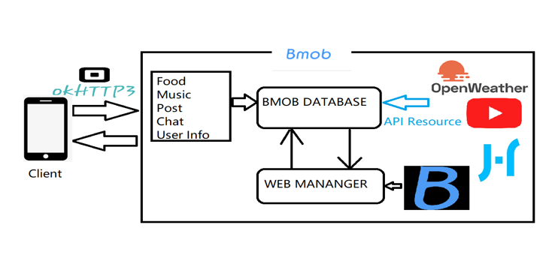

### 활용/개발된 기술



**BMOB**

Bmob은 실시간 데이터 및 파일 저장 기능을 제공하여 '클라우드 및 엔드' 애플리케이션을 쉽게 연결할 수 있습니다.데이터 저장소는 기존의 응용 텍스트 정보의 저장 외에도 사진, 비디오, 오디오, 지리적 위치 및 기타 정보를 저장할 수 있다.

Bmob을 사용하면 거의 모든 서버 측 코딩 작업량을 줄일 수 있다.

**BMOB DATABASE**

MYSQL, Firebase와 같은 DATAbase 서비스

**BMOB SMS**

BMOB 클라우드는 사용자 등록 및 비밀번호 찾기를 위한 문자 메시지 인증 코드 서비스를 제공합니다.



**OKHTTP**

클라이언트는 KOKHTTP3 기술을 통해 기존 HTTP의 GET POST, PUT 등의 기능을 구현하여 데이터베이스 내의 데이터 획득 업로드 등을 가능하게 한다.



**OpenWeather API**

OpenWeather API를 통해 도시 정보 및 현재 날씨 등 세부 정보 얻기



**JUHE Tech**

중국 API 자원 기술

데이터(음악,음식,날씨) 등 이미지 획득 API 문자 API

YOUTUBE API

음악 표지 API 가져오기

### 현실적 제한 요소 및 그 해결 방안

**제한: 모든 데이터는 개발자가 입력하기 때문에 최신 데이터를 보장할 수 없습니다.**

**사용자에게 개인화된 푸시 및 원하는 데이터를 개인화할 수 없음**

**솔루션: 히트 차트를 자동으로 획득하는 기능을 넣을 수 있는 API를 후속 개발하여 데이터를 최신으로 확보한다.**

**빅데이터 등 관련 기술을 넣어 포인트 투 포인트 맞춤형 데이터 푸시를 실현할 수 있다**

### 결과물 목록

## 

1Login/Register

1-1Welcome Page

환영 인터페이스, 프로그램에 들어가기 위해 1초 지연

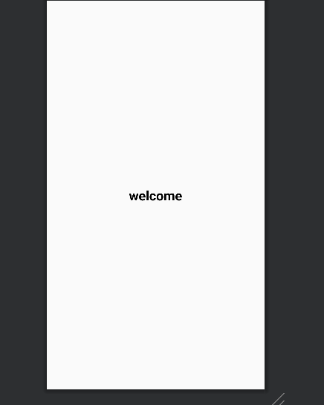  
  
1-2 Use the phone number to register or log in

전화번호와 비밀번호를 입력하여 로그인하세요

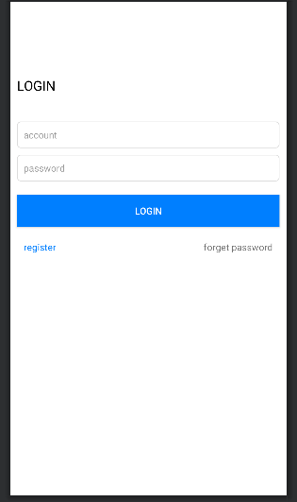

등록 페이지와 비밀번호 재설정 페이지는 공통입니다

변수 type으로 판단하면 type이 0이면 등록 페이지이고 type이 1이면 재설정 비밀번호입니다.사용자가 휴대폰 번호를 입력하고 Get을 클릭하여 인증번호를 발급받아 등록완료

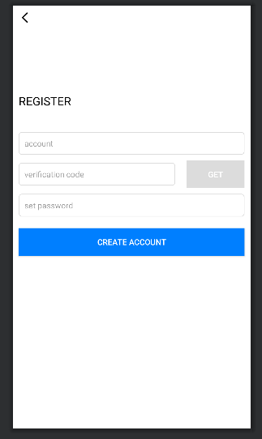  
1-3 Use the phone number to modify the password

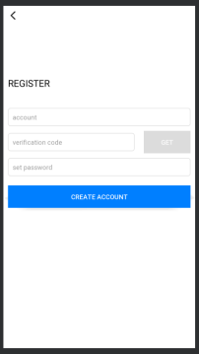

2Recommand

2-1 mainpage

홈페이지에서 food, music, weather 등의 페이지 중 하나의 정보를 표시한다.

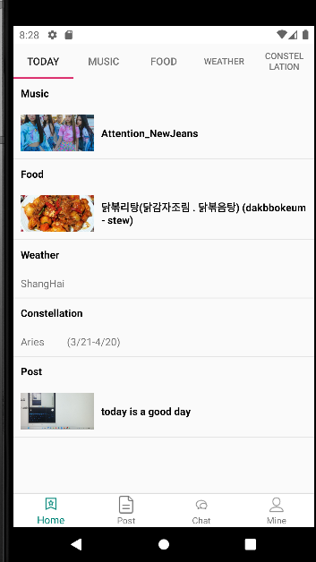

2-2food page

버튼을 통해 중국, 한국에서 유행하는 음식, 스낵 등

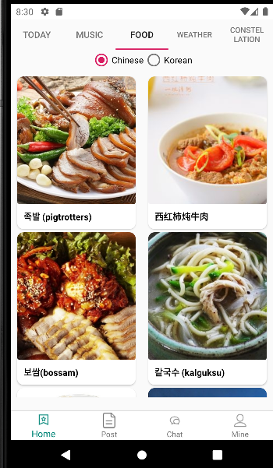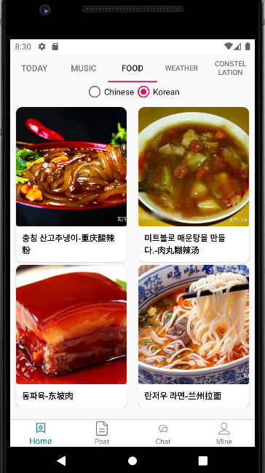  
2-3musicpage

버튼을 통해 중국, 한국 대중음악을 전환합니다(데이터는 현재 대중가요 순위 API에서 나옵니다)

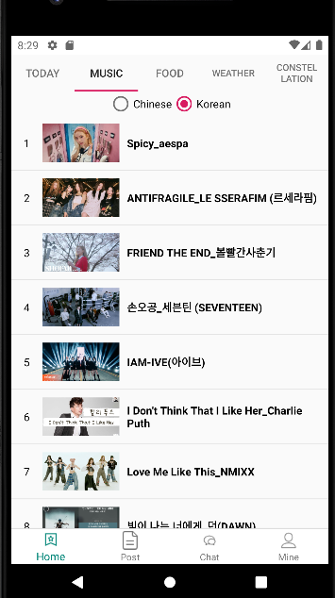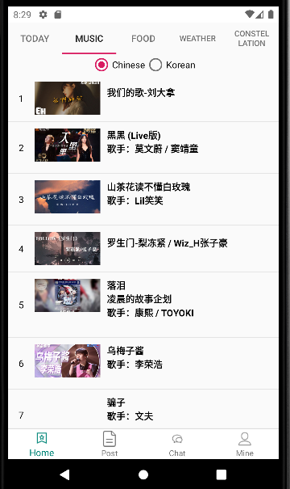

2-4weatherpage

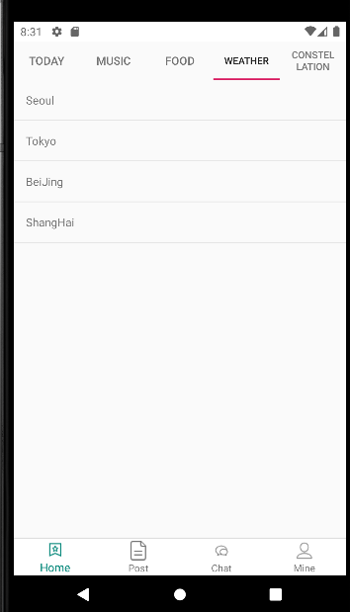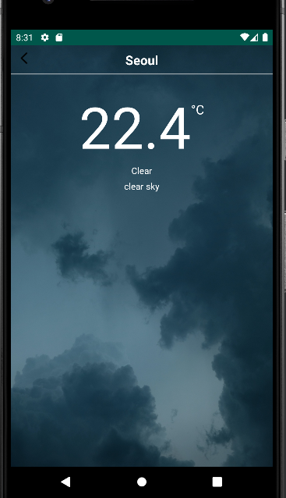

3post

3-1 pot view

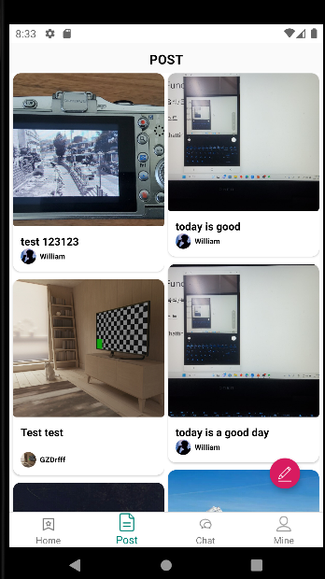  
3-2 Post Upload

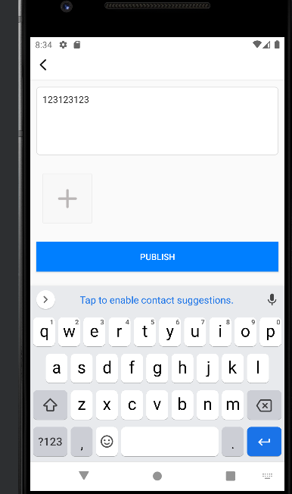  
3-3 View Personal Posts

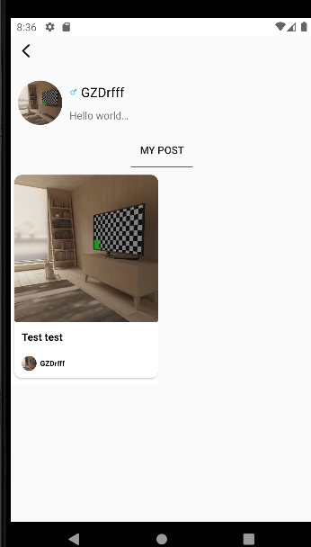

4chat  
go into chat  
refresh every five seconds

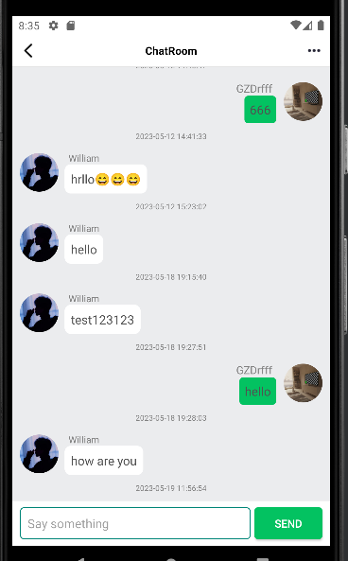

5User Info

modify nickname  
revise one's introduction  
clear cache  
check post  
logout

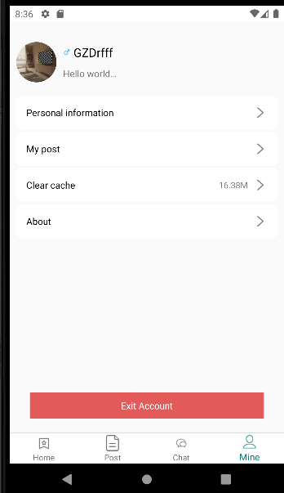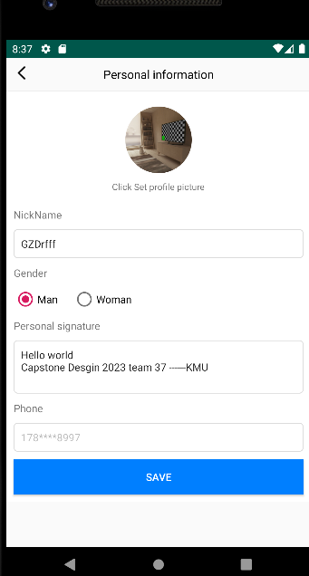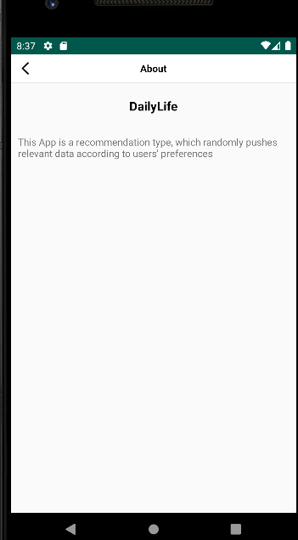

시나이오 : 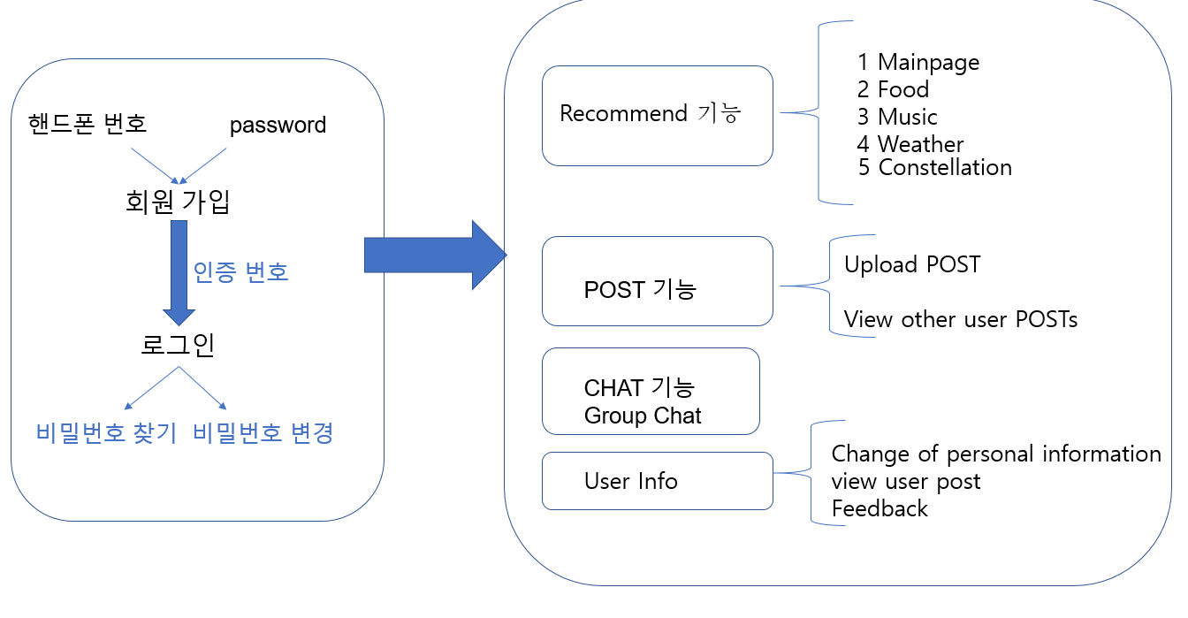

## 기대효과 및 활용방안

1 한중 양국의 대중음악, 음식 추천을 실현하여 중국 유학생들이 한국의 트렌드를 빠르게 이해하고 한국 생활에 더 잘 적응할 수 있도록 돕습니다.

2 : 한중 양국 학생들의 우호적인 소통(소프트웨어 속 post와 chat 기능을 통해)을 실현하여 양국 학생들이 양국의 트렌드와 문화를 더 잘 이해할 수 있도록 돕습니다.

3 지속적으로 데이터베이스를 완성하고 양국 학생 간의 우호적인 교류를 촉진하며 중국과 한국 학생들의 우정을 증진하는 플랫폼을 구축합니다.

# 자기평가

**프로젝트의 각 단계를 완료한 후, 우리 팀은 프로젝트를 성공적으로 완료하고 최종 결과를 산출했다.우리는 프로젝트의 목표와 수요에 따라 반복적인 최적화와 조정을 거쳐 DailyLife를 개발하였다.**

**재개발 과정에서 몇 가지 기술적인 질문이 있었지만 프로젝트의 일부 기능의 완료 효과는 Recommand 기능 및 CHAT 기능과 같이 원래 계획과 다릅니다.전반적으로 프로젝트는 원래 계획서에서 제안한 세 가지 주요 기능과 일부 기타 기능의 목표를 달성했다.**

**우리 팀은 사용 가능성을 확인하기 위해 자체 평가를 수행했습니다.우리가 설계하고 구현하는 APP은 어느 정도 유연성이 있으며 필요에 따라 개선하고 확장할 수 있다.**

**위의 평가를 바탕으로 우리 팀은 최종 결과가 활용 가능성이 높다는 데 동의한다.우리는 이 프로젝트의 최종 결과가 관련 이해 관계자에게 귀중한 정보와 솔루션을 제공하고 그들의 의사 결정과 작업을 지원할 수 있다고 믿다.동시에 실제 적용에서 몇 가지 어려움과 한계가 있을 수 있음을 인식하고 APP 기능을 개선하고 최적화하여 가용성과 적응성을 더욱 향상시키기 위한 노력을 계속할 것이다.**

# 참고 문헌

|  |  |  |  |  |  |  |
| --- | --- | --- | --- | --- | --- | --- |
| 번호 | 종류 | 제목 | 출처 | 발행년도 | 저자 | 기타 |
|  | 서적 |  |  |  |  |  |
|  | 기사 | BMOB이용안내, 설명 | http://doc.bmobapp.com/ |  |  |  |

# 부록

## 사용자 매뉴얼

**사용자는 GITHUB에서 APK 파일을 다운로드하여 안드로이드 기기에 설치하기만 하면 된다.**

**또한 사용자는 휴대전화 번호를 준비하여 가입하여 편리하게 사용할 수 있도록 해야 한다**

**post와 chat 기능중 사용자는 예의바른 발언으로 타인의 사생활을 존중해야 한다**

## 운영자 매뉴얼

개발자는 BMOB Database에 로그인하여 데이터의 첨삭 및 수정 등의 관리를 실현할 수 있다.

Android Studio에서 코드 차원의 편집이 가능하여 전체적인 프로젝트 변동이 가능함

사용자와 같은 방식으로 apk를 설치해 효과를 보고 테스트할 수도 있다.

## 배포 가이드

[**https://github.com/kookmin-sw/capstone-2023-37/tree/master/APKs**](https://github.com/kookmin-sw/capstone-2023-37/tree/master/APKs)

**링크 변경을 통해 DailyLife apk를 다운로드할 수 있으며, 추후 업데이트 및 배포도 이 웹페이지 링크에서 진행됩니다.**

**Capstone Desgin 2023 team 37**

**Team：오성형(WU SHENG XIAN) Leader**

**관지동(GUAN ZHI DONG) 주좌건(ZHOU ZUO QIAN)**

## 사용 매뉴얼

소프트웨어를 변경할 때 문명화된 발언에 주의를 기울이고 다른 사람의 사생활과 문화를 존중하며 채팅 기능을 사용할 때 문명화된 발언에 주의를 기울이고 좋은 커뮤니케이션 환경을 조성하십시오.

## 테스트 케이스

|  |  |  |  |  |  |
| --- | --- | --- | --- | --- | --- |
| 대분류 | 소분류 | 기능 | 테스트 방법 | 기대 결과 | 테스트  결과 |
| CHAT | *CHAT*  *SDK 실시간 통신* | SDK 모듈을 통해 사용자의 실시간 통신을 실현하다 | SDK 모듈을 CHAT 기능에 삽입하면, 이 모듈은 기존 채팅방의 모듈을 대신하여 통신 기능을 수행하게 됩니다. | . *실시간 통신* | 실패  (기술력 부족 예산 부족) |
| POST | *POST*  *view* | 멀티뷰 보기 | 기존 보기 방식을 RecyclerView폭포류로 변경하여 멀티뷰 보기 실현 | . 멀티뷰 보기 | 성공 |

## XXX에 대한 기술 문서